Германия готовит спецподразделения армии для подавления протестов
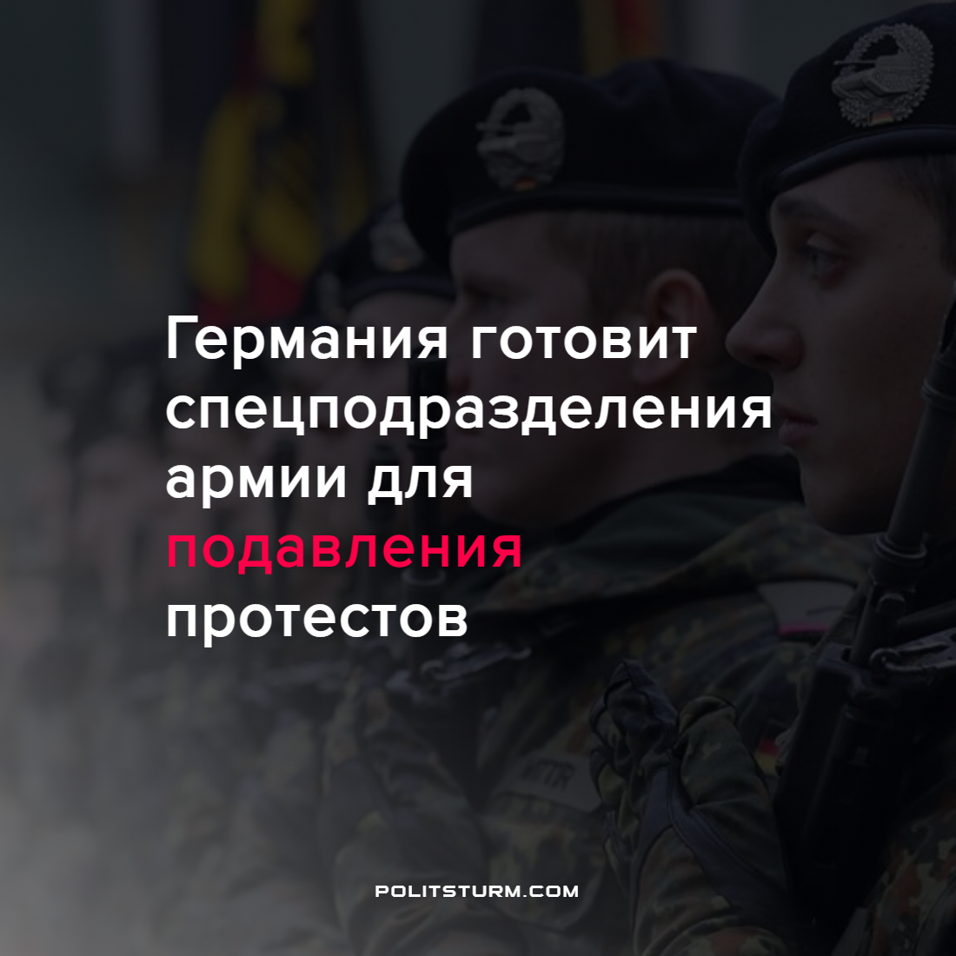

Оригинальная статья
2022-09-09
1 мин. на чтение

В бундесвере создано спецподразделение для подавления гражданских протестов. По сообщению министра обороны ФРГ Кристины Ламбрехт, новое подразделение немецкой армии будет называться “Территориальное командование бундесвера”.
Главной задачей ТКБ будет оперативное руководство национальными силами для обеспечения внутренней безопасности. Учения совместно с полицией планируется начать 1 октября.
Набирающий обороты кризис капиталистической системы обнажает истинное положение людей в обществе. Работающий человек, наиболее подверженный кризисам, подавляется всей мощью государственного аппарата насилия. Воистину, жизнь — лучший агитатор.
Буржуазные политики, идеологи всё твердят, что классов не существует, а если и существуют, то цели у них едины, да и вообще Маркс понаписал непонятно, всё это не актуально, теория XIX века, мир изменился и т.д. и т.п.
Только раз за разом, на протяжении столетий, дубинкой по голове получает рабочий класс, тюрьмы забиты представителями рабочего класса и кровью за империалистические войны расплачивается рабочий класс.
Со змеиным клубком капиталистических противоречий способны покончить лишь социалистические серп и молот. Ведь социализм означает переход производства и политики в руки трудящегося большинства, что ведёт к прекращению насилия над этим самым большинством.
Источник: ОСН – “Германия внедряет спецподразделение армии для подавления возможных протестов” от 04 сентября 2022 г.

Оригинальная статья

